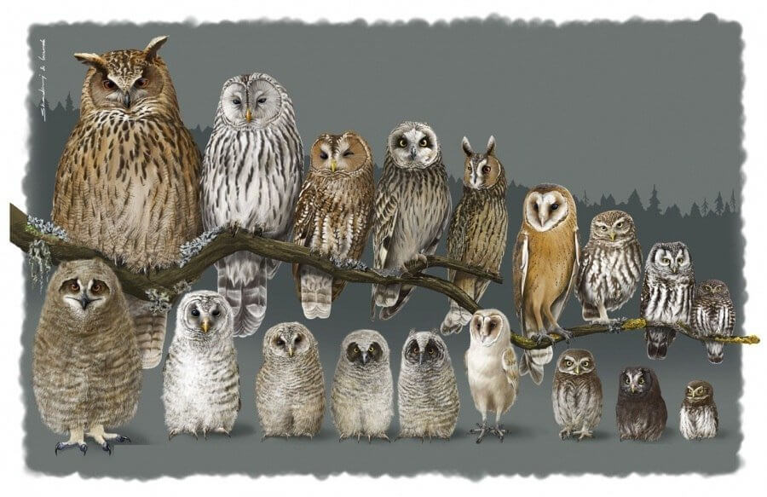 | СТУДЕНЧЕСКИЙ НАУЧНО-ПРАКТИЧЕСКИЙ КРУЖОК  кафедры педагогики и психологии СГМУ

Общее положение

Настоящее положение разработано в соответствии с:
- федеральным законом от 29.12.2012 № 273-ФЗ (ред. от 31.12.2014) «Об образовании в Российской Федерации»;
- требованиями Федеральных государственных образовательных стандартов высшего образования по направлениям и специальностям

Цели и задачи студенческого научно-практического кружка (далее СНПК)

Целью СНПК является развитие творческих способностей̆ студентов, формирование навыков проведения научной̆ и практической деятельности, обеспечивающих единство учебного, научного, воспитательного процессов для повышения профессионального уровня подготовки специалистов.

Задачи СНПК:
1) формирование у студентов интереса к научному творчеству, обучение методике и способам самостоятельного решения научных задач в области психологических и педагогических исследований;
2) содействие студентам в овладении научной методологией и навыками проведения самостоятельных научных исследований и разработки научных проблем;
3) обмен опытом планирования и проведения научной̆ работы среди членов студенческих научных кружков;
4) подготовка активных и успевающих студентов к участию в научно-практических конференциях разного уровня – от внутривузовских до международных;
5) отбор перспективной молодежи для формирования резерва научно- педагогических кадров в рамках системы подготовки научной смены.

Руководство СНПК

1) Заведующим кафедрой назначается научный руководитель СНПК из сотрудников кафедры.
2) Обязанности научного руководителя СНПК:
- разрабатывает плана работы кружка на учебный год
- организует заседания кружка
- подбирает кандидатуру ассистента научного руководителя кружка из активных участников СНПК
- насыщает информацией о кружке и заседаниях в социальной сети VK.com - https://vk.com/club172423285
- совместно с заведующим кафедрой̆ определяет тематику научно-исследовательских работ и выступлений членов кружка
- осуществляет общее научное руководство работами студентов, оказывает помощь членам кружка в выборе и уяснении вопросов темы научной̆ работы, составлении плана исследования и т.д.
- отбирает выполненные студентами работы для участия в конференциях разного уровня
- организует обсуждение студенческих научных работ на кафедре
- ходатайствует о поощрении студентов, активно участвующих в работе кружка
3) Обязанности ассистента научного руководителя СНПК:
- своевременно информирует студентов и преподавателей о заседаниях кружка
- осуществляет помощь научному руководителю кружка в организации очередных заседаний СНПК
- совместно с научным руководителем разрабатывает план работы и ведет журнал учета работы кружка на учебный̆ год

Организация работы СНПК

- Заседания кружка осуществляются не реже одного раза в месяц.
- На заседаниях кружка осуществляется обучение студентов основам методологии научных исследований, обсуждаются результаты научно-исследовательских работ членов кружка, проводятся научно-практические семинары, круглые столы, дискуссии в области психологии, педагогики и смежных наук.

